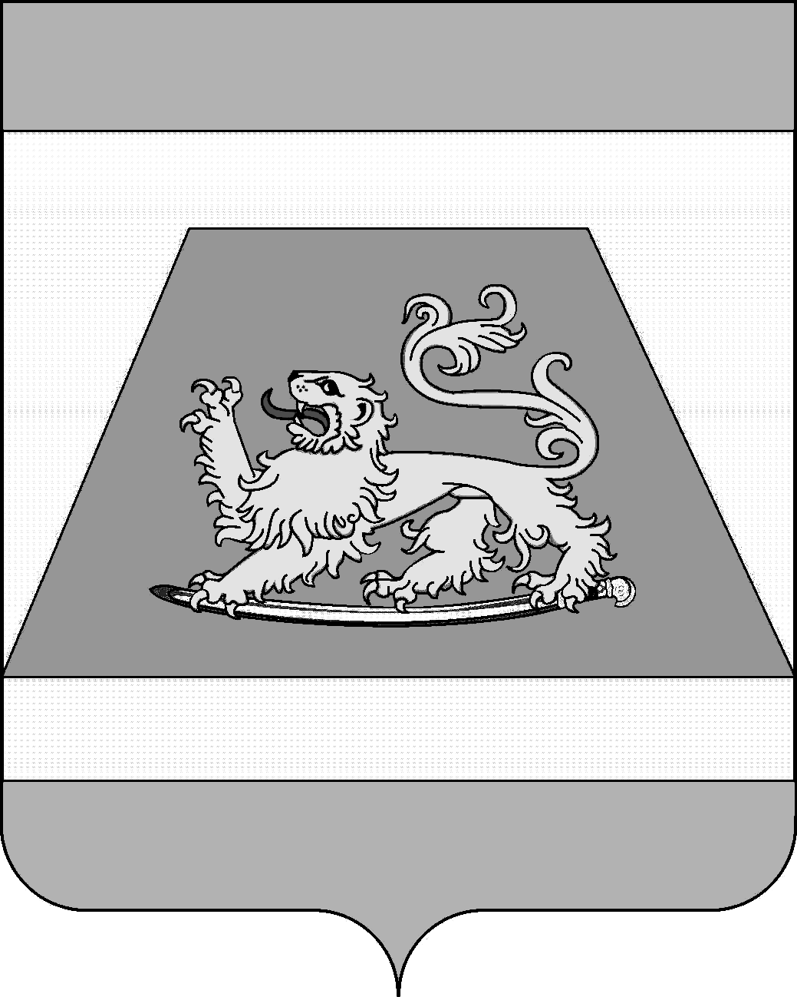

СОВЕТ МУНИЦИПАЛЬНОГО ОБРАЗОВАНИЯ
СЕВЕРСКИЙ РАЙОН

РЕШЕНИЕ

от 19 декабря 2019 года № 489

станица Северская

О внесении изменений в решение Совета муниципального
образования Северский район от 20 июня 2019 года № 430
«Об утверждении Положения о порядке сдачи квалификационного
экзамена муниципальными служащими администрации
муниципального образования Северский район и оценки их знаний,
навыков и умений (профессионального уровня)»

В соответствии с Законами Краснодарского края от 11 ноября 2019 года № 4142-КЗ «О внесении изменений в отдельные законодательные акты», от 3 июня 2009 года № 1740-КЗ «О порядке присвоения и сохранения классных чинов муниципальных служащих в Краснодарском крае», от 8 июня 2007 года № 1244-КЗ «О муниципальной службе в Краснодарском крае», статьей 25 Устава муниципального образования Северский район Совет муниципального образования Северский район РЕШИЛ:
1. Внести изменения в решение Совета муниципального образования Северский район от 20 июня 2019 года № 430 «Об утверждении Положения о порядке сдачи квалификационного экзамена муниципальными служащими администрации муниципального образования Северский район и оценки их знаний,
навыков и умений (профессионального уровня)», изложив раздел 1 «Общие положения» приложения к решению в новой редакции:

« 1. Общие положения

1.1. Квалификационный экзамен сдают муниципальные служащие, замещающие должности муниципальной службы на определенный срок полномочий, за исключением муниципальных служащих, замещающих должности глав местных администраций по контракту.
Квалификационный экзамен проводится при решении вопроса о присвоении классного чина муниципальной службы по инициативе муниципального служащего не позднее чем через три месяца после дня подачи им письменного заявления о присвоении классного чина муниципальной службы.
Классный чин может быть первым или очередным.
1.2. Первый классный чин присваивается муниципальному служащему, не имеющему классного чина муниципальной службы.
При поступлении на муниципальную службу гражданина Российской Федерации, имеющего классный чин федеральной государственной гражданской службы, государственной гражданской службы субъекта Российской Федерации, воинское или специальное звание, классный чин юстиции, классный чин прокурорского работника, первый классный чин муниципальной службы присваивается ему в соответствии с замещаемой должностью муниципальной службы в пределах группы должностей муниципальной службы.
При этом учитывается продолжительность пребывания в классном чине федеральной государственной гражданской службы, государственной гражданской службы субъекта Российской Федерации, воинском или специальном звании, классном чине юстиции, классном чине прокурорского работника.
Первый классный чин присваивается муниципальному служащему после успешного завершения испытания и без сдачи квалификационного экзамена, а если испытание не устанавливалось, то не ранее чем через три месяца после назначения муниципального служащего на должность муниципальной службы.
1.3. Очередной классный чин присваивается муниципальному служащему по истечении срока, установленного для прохождения муниципальной службы в предыдущем классном чине, и при условии, что он замещает должность муниципальной службы, для которой предусмотрен классный чин муниципальной службы, равный или более высокий, чем классный чин, присваиваемый муниципальному служащему.
1.4.При отсутствии у муниципального служащего соответствующего замещаемой должности муниципальной службы классного чина ему присваивается классный чин в соответствии с порядком присвоения классных чинов.
В качестве меры поощрения за особые отличия в муниципальной службе классный чин муниципальному служащему может быть присвоен:
1) до истечения срока, установленного для прохождения муниципальной службы в соответствующем классном чине, но не ранее чем через шесть месяцев пребывания в замещаемой должности муниципальной службы, - не выше классного чина, соответствующего этой группе должностей муниципальной службы;
2) по истечении указанного срока - на одну ступень выше классного чина, соответствующего замещаемой должности муниципальной службы в пределах группы должностей муниципальной службы, к которой относится замещаемая должность.
1.5.Очередной классный чин не присваивается муниципальным служащим, имеющим дисциплинарные взыскания, а также муниципальным служащим, в отношении которых проводится служебная проверка или возбуждено
уголовное дело.
1.6. Решение о проведении квалификационного экзамена муниципальных служащих оформляется распоряжением администрации муниципального образования Северский район, в котором указывается:

1) дата и время проведения квалификационного экзамена;
2) список муниципальных служащих, которые должны сдавать квалификационный экзамен;
3) перечень документов, необходимых для проведения квалификационного экзамена.
Решение о предстоящей сдаче квалификационного экзамена доводится до сведения муниципальных служащих не позднее, чем за месяц до его проведения.
1.7. Для сдачи квалификационного экзамена на присвоение впервые классного чина, муниципальный служащий предоставляет в комиссию следующие документы:
1) заявление;
2) отзыв об уровне знаний, навыков и умений (профессиональном уровне) муниципального служащего и о возможности присвоения ему классного чина готовит непосредственный руководитель муниципального служащего не позднее чем за месяц до проведения квалификационного экзамена.
В отзыве делается отметка об ознакомлении муниципального служащего с его содержанием приложение № 1 к настоящему Положению.
1.8. Муниципальный служащий вправе представить в комиссию заявление о своём несогласии с отзывом.
В случае невозможности присутствия на заседании отдельных членов аттестационной комиссии либо муниципальных служащих, которые должны сдавать квалификационный экзамен, или приглашенных на заседание, указанные лица обязаны заблаговременно сообщить об этом секретарю комиссии.».
2. Администрации муниципального образования Северский район опубликовать настоящее решение в средствах массовой информации и разместить его на официальном сайте администрации муниципального образования Северский район.
3. Контроль за выполнением настоящего решения возложить постоянную комиссию Совета муниципального образования Северский район по вопросам местного самоуправления.
4. Настоящее решение вступает в силу со дня его официального опубликования.
Глава муниципального образования  Северский район | А.Ш. Джарим

Председатель Совета муниципального
образования Северский район В.В. Попандопуло

